Заклад дошкільної освіти(ясла-садок) №1 «Дзвіночок»
Сарненської міської ради

Конспект заняття з логіко — математичного розвитку з використанням палочок Д. Кюїзенера
«Математика на дотик:граємо з паличками Кюїзенера»

на тему: «Велика подорож Колобка: повернення додому»
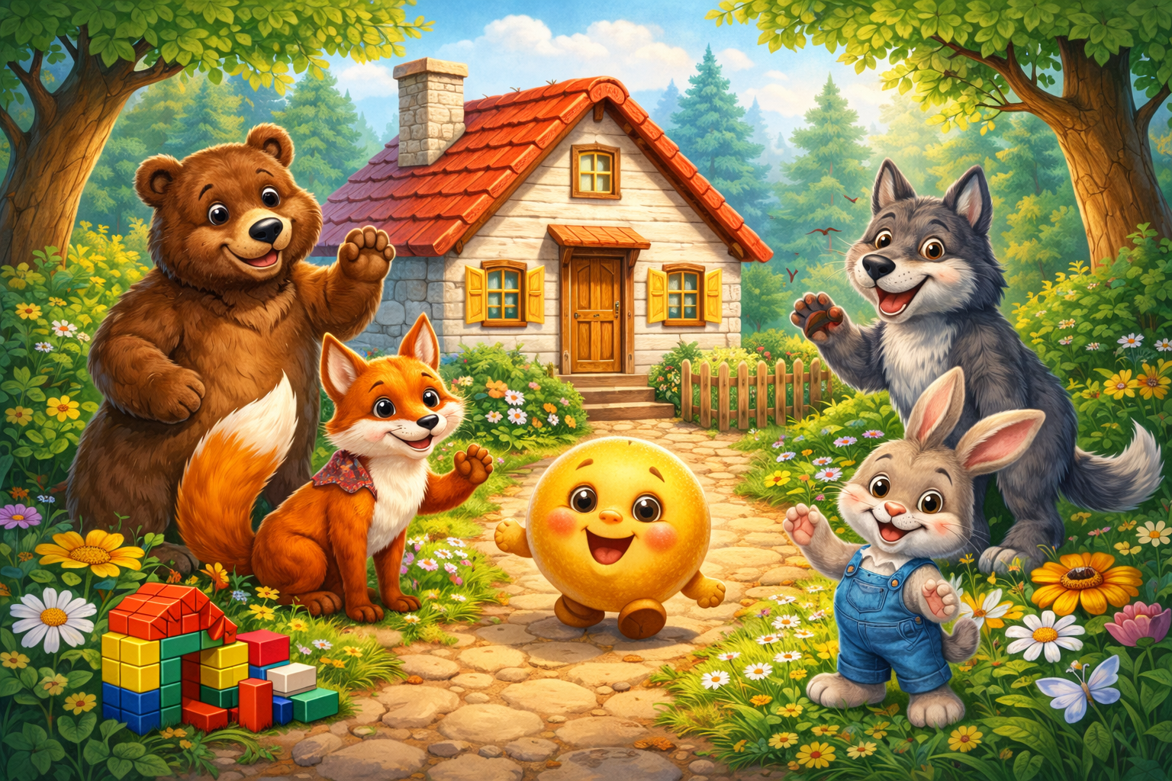

Підготувала вихователь:
Світлана Добринська

Тема: «Велика подорож Колобка:повернення додому»
Мета:

Освітня:
- формувати елементарні математичні уявлення у дітей за допомогою паличок Кюїзенера;
- вчити розрізняти та називати кольори, порівнювати предмети за величиною, довжиною та шириною (високий — низький, довгий — короткий, широкий — вузький);
- закріплювати вміння викладати логічні послідовності за заданим алгоритмом, будувати прості конструкції на площині та у просторі.
Розвивальна:
- розвивати дрібну моторику рук, увагу, пам’ять, мислення, просторову уяву та мовлення;
- формувати вміння аналізувати, порівнювати, робити елементарні висновки та діяти відповідно до словесної інструкції.
Виховна:
- виховувати інтерес до математичної діяльності через ігрові завдання; формувати доброзичливе ставлення до однолітків, бажання допомагати, співпрацювати;
виховувати наполегливість, старанність і позитивне емоційне ставлення до занять.
Матеріали:
палички Кюїзенера різних кольорів і розмірів; іграшки або фігурки персонажів казки «Колобок» (Колобок, Лисичка, Ведмідь, Вовк, Зайчик); чарівна скринька; індивідуальні картки-схеми для викладання будиночка; телевізор для проведення фізкультхвилинки.

Хід заняття
І. Вступна частина
Вихователь: — Діти, подивіться, скільки сьогодні гостей у нас на занятті! Привітаємося з ними.(Діти вітаються).
Вихователь: — Ой, а хто це? Це Колобок! Що він тут робить? Запитаємо його.
(Вихователь прислухається до іграшки).
Він каже, що дуже хоче повернутися додому, йому потрібна допомога. А як же нам допомогти Колобку? Що робити?
Сюжетний момент: — Колобок каже, що відповідь у чарівній скриньці. Відкриваємо її! Що там? Палички Кюїзенера! Ці чарівні палички допоможуть нам виконати завдання звірят і повернути Колобка додому.
ІІ. Основна частина
1. Вправа «Намисто для Лисички»
Мета: вчити дітей впізнавати кольори та викладати логічну послідовність за заданим алгоритмом (чергування кольорів); розвивати дрібну моторику рук та увагу.
Обладнання: палички Кюїзенера (оранжеві, білі, рожеві), фігурка Лисички.
Хід вправи
Вихователь: — Дітки, пригадайте казку, хто ж з’їв Колобка? Правильно, Лисичка! Щоб вона стала доброю і відпустила нашого героя, нам треба її відшукати та задобрити. А знайти Лисичку нам допоможе оранжева паличка — вона така ж руда, як і сама хитра лиска.
Ігрова дія
- Доріжка: Вихователь пропонує дітям пройти по оранжевих доріжці.
«Ідемо по оранжевій доріжці... А ось і Лисичка!»
- Створення намиста: Лисичка обіцяє відпустити Колобка, якщо малята змайструють для неї подарунок — гарне намисто.
Завдання:
Діти викладають на столі логічний ряд, чергуючи палички за кольором:
біла — рожева — біла — рожева.
2. Вправа «Парканчик для Ведмедя»
Мета: вчити дітей розрізняти кольори та величини (високий — низький); формувати вміння ставити палички вертикально; розвивати просторову уяву та вміння порівнювати предмети.
Обладнання: палички Кюїзенера (бордові, жовті, білі), фігурка Ведмедя.
Хід вправи
Вихователь: Діти, щоб рухатися далі, нам потрібно знайти дорогу до іншого мешканця лісу. Яка доріжка приведе нас до Ведмедя? Бордова! (Ідемо по бордовій доріжці...)
А ось і Ведмідь виходить нам назустріч! Щоб він не помітив Колобка, нам треба терміново збудувати високий паркан, за яким наш герой зможе сховатися.
Ігрова дія
- Будівництво: Діти беруть жовті палички і виставляють їх вертикально (як парканчик).
- Порівняння: Вихователь пропонує порівняти жовту паличку (паркан) з білою паличкою (маленьким Колобком).
Запитання:—Чи зможе Ведмідь побачити Колобка? Яка паличка вища, а яка нижча?
Рухлива гра «Ведмідь та діти»
Мета: розвивати увагу, швидкість реакції та вміння діяти за сигналом.
Хід гри
—Вихователь тримає в руках іграшку Ведмедя.
—Коли Ведмідь «виходить» (з'являється над парканчиком) — діти швидко присідають («ховаються за низький паркан»).
— Коли Ведмідь йде геть — діти стають у повний зріст і весело підстрибують вгору.
3.Вправа «Місток через річку та струмок»
Мета: закріплювати вміння розрізняти предмети за шириною (широкий — вузький) та довжиною (довгий — короткий); вчити підбирати палички відповідного розміру для вирішення ігрового завдання.
Обладнання: палички Кюїзенера (фіолетові, блакитні), фігурка Вовка.
Хід вправи
Вихователь: Діти, погляньте, яка доріжка приведе нас до Вовчика? Чорна!(Ідемо по чорній доріжці...)
А ось і Вовк! Він не пропустить Колобка далі, поки ми не допоможемо йому перебратися через воду. Що ж нам загадав Вовк? Він хоче, щоб ми збудували містки через широку річку та вузький струмочок.
Ігрова дія:
- Будівництво містків: Вихователь пропонує дітям обрати палички для будівництва:
—Для широкої річки беремо довгу фіолетову паличку.
— Для вузького струмочка беремо коротку блакитну паличку.
- Порівняння: Діти порівнюють палички між собою, визначаючи, яка з них довша, а яка коротша, і прикладом «переводять» Колобка через містки.
4. Вправа «Швидкі доріжки для Зайчика»
Мета: вчити дітей порівнювати предмети за довжиною (короткий — довгий); закріплювати навички кількісної лічби; розвивати вміння аналізувати та обирати найкоротший шлях.
Обладнання: палички Кюїзенера (білі, червоні), фігурка Зайчика.
Хід гри
Вихователь: Діти, подивіться, яка доріжка веде нас до Зайчика? Біла! Вона найменша і найкоротша. (Ідемо по білій доріжці...)
А ось і Зайчик-побігайчик! Він дуже поспішає і просить нас зробити для нього «швидкі доріжки». Зайчик хоче дізнатися, по якій доріжці він добіжить найшвидше.
Ігрова дія:
- Будівництво: Діти викладають на столах дві доріжки з червоних паличок:
— Перша доріжка: складається лише з однієї червоної палички.
—Друга доріжка: складається з трьох червоних паличок, покладених одна за одною.
- Порівняння: Вихователь пропонує дітям порівняти доріжки.
  - Запитання:— Яка доріжка довша? А яка коротша? По якій доріжці Зайчик пробіжить швидше? (По тій, де одна паличка, бо вона найкоротша).
Фізкультхвилинка
Вихователь: — Молодці, малята! Ми виконали завдання звірят, залишилось побудувати будиночок для бабусі та дідуся. Але спочатку трошки відпочинемо — потанцюємо з Колобком!
(Діти виконують рухи під відео на телевізорі).
5. Вправа «Будиночок для бабусі та дідуся»
Мета: вчити дітей викладати зображення на площині, накладаючи палички на готову схему; закріплювати назви кольорів та вміння співвідносити розмір палички з малюнком; розвивати точність рухів та увагу.
Обладнання: палички Кюїзенера, індивідуальні картки-схеми із зображенням будиночка.
Хід гри
Вихователь: —Відпочили? Тепер за справу! Нам залишилося виконати останнє завдання — збудувати затишний будиночок для бабусі та дідуся. Тепер наш Колобок точно знатиме, куди йому повертатися.
Ігрова дія:
Діти викладають будиночок на площині за допомогою паличок:
- Робота зі схемою: Діти беруть картки-схеми та заповнюють їх паличками.
- Підбір за кольором: Потрібно використовувати палички саме того кольору, який зображений на схемі (наприклад, жовті — для стін, червоні — для даху, блакитні — для віконечка).
ІІІ. Заключна частина
Вихователь: — Ось наш Колобок і повернувся додому! Подивіться, як радіють дідусь із бабусею. Давайте пригадаємо нашу подорож:
Бесіда-рефлексія:
—Кому ми сьогодні допомагали?
—Які завдання звірят ми виконували?
—Якого кольору був місток для Вовчика?
—Який парканчик ми будували для Ведмедя — високий чи низький? А який сам Колобок порівняно з парканчиком?
—Яка доріжка була найкоротшою?
Вихователь: Бабуся з дідусем дуже нам дякують за порятунок Колобка! Вони побачили, які ви розумні та добрі дітки, і тому підготували для вас подарунки.
(Вихователь роздає дітям гостинці або наліпки).
Вихователь: Наше заняття закінчується. Давайте подякуємо нашим гостям за те, що були з нами, і попрощаємося. До побачення!

